**Projeto JK**

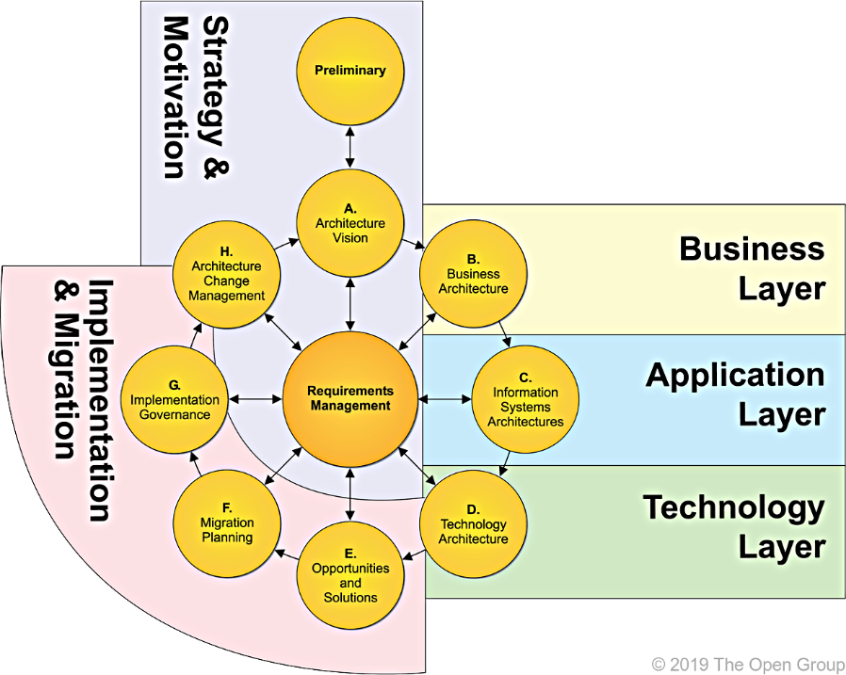

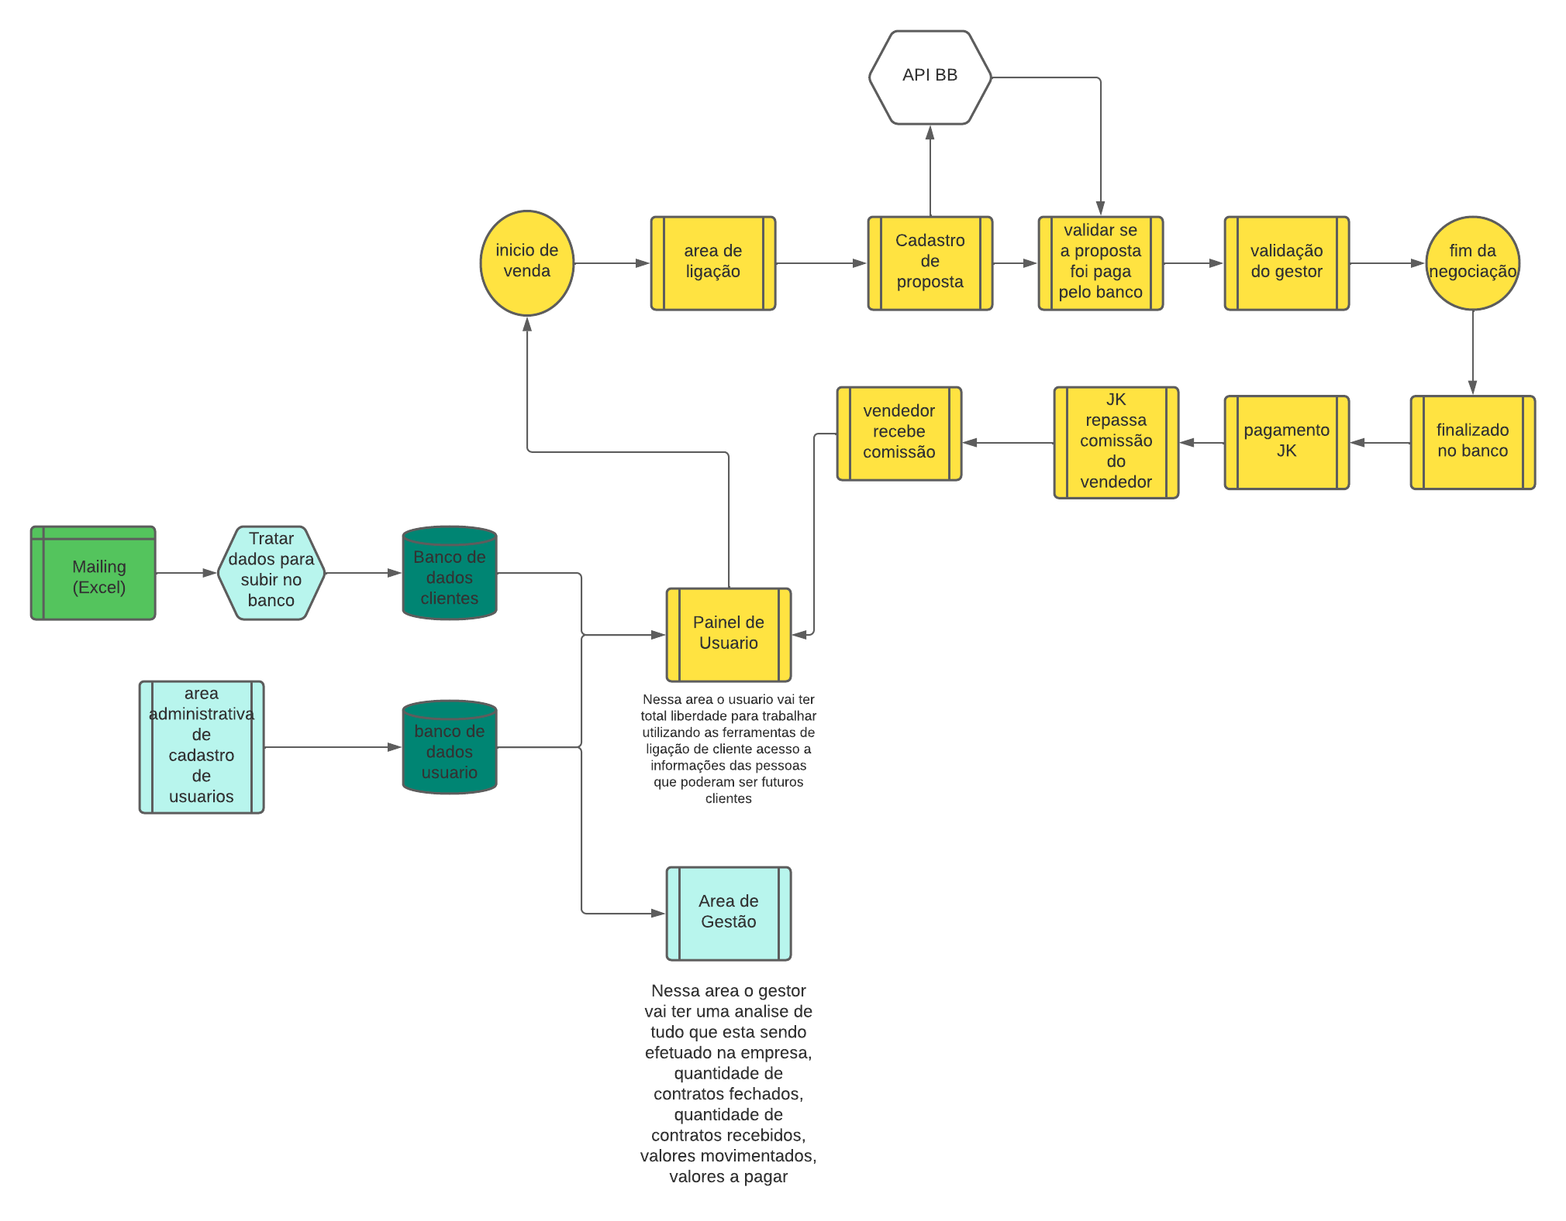

[**https://lucid.app/lucidchart/5fedc651-761e-46b4-bddc-eefb66e64674/edit?invitationId=inv_d1cd24b0-314b-4f7f-aab6-7ad609a5a1c0&page=0_0#**](https://lucid.app/lucidchart/5fedc651-761e-46b4-bddc-eefb66e64674/edit?invitationId=inv_d1cd24b0-314b-4f7f-aab6-7ad609a5a1c0&page=0_0#)

**Preliminar**

**O que a empresa faz?**

Vende liberação de FGTS ganhando comissões em cima desse adiantamento.

**Por que faz?**

Para fornecer uma grana extra a seus clientes e liberação de direitos retidos.

**Com quem ela se relaciona?**

Banco do Brasil Diretamente.

**Quais são seus clientes?**

Pessoas com FGTS retido ou que ainda estão empregados.

**Quais os fornecedores?**

Banco do Brasil responsável por liberação dos contratos de FGTS.

**Quais são seus concorrentes?**

Várias empresas que fazem a mesma modalidade.

**Quais são os produtos que ela oferece e pra quais mercados?**

Empréstimos e liberação de FGTS(carro chefe).

**Estrutura de filiais**

Atualmente a empresa conta com dois escritórios de telemarketing no centro de são Paulo.

Com uma média de 50 funcionários.

Com projeto de até o final do ano expandir para outro escritório com capacidade para 200 funcionários.

1. **Visão da arquitetura**

**Como a empresa está internamente organizada?**

**Departamentos**

Objetivos departamentais e metas departamentais, como a tecnologia esta aderente ou não para aquilo que o departamento necessita para operar? (análise de cobertura das soluções para o empreendimento)

Ex: Será que o RH está bem assistido pela tecnologia? será que a linha de produção está bem assistido pela tecnologia?

1. **Arquitetura de negócios**

* Modelar processos
* Entender indicadores e catalogar indicadores de desempenho que são acompanhados pela organização.
* Entender a organização interna das pessoas.
* A capacidade que a empresas tem de pessoas, de ferramentas, para realizar os negócios.
* Resumo: Análise interna dos processos empresariais, ferramentas, pessoas aplicadas, conhecimento aplicado.
* Fazer desenho do que tem hoje e do que quer do futuro.

1. **Arquitetura de sistema**

**Quais são os dados que eu necessito para operar a empresa?(definir informações necessárias e a aplicação que vai ser desenvolvida para essas informações.)**

* Arquitetura de dados
* Arquitetura de aplicação

1. **Arquitetura de tecnologia**

Definir a infraestrutura necessária para rodar os dados e as aplicações no dia a dia da empresa, com toda segurança e redundância necessária.

1. **Oportunidade e soluções**

**Olhar para os desenhos feitos e determinar quando cada pedaço vai ser entregue?**

Programar as entregas com metodologias, ageis, scrum, etc.

* Parte dos processos resolvidos
* Parte das aplicações entregue
* Parte da infra estrutura entregue

Definir a solução usando roadmap e traçar um cronograma.

1. **Plano de migração**

Nesta Etapa iremos programar tudo que foi definido a traz.

* Cronogramar
* Definir custos
* Definir recursos que vamos precisar
* Mão de obra
* Ferramenta de apoio para realização do projeto